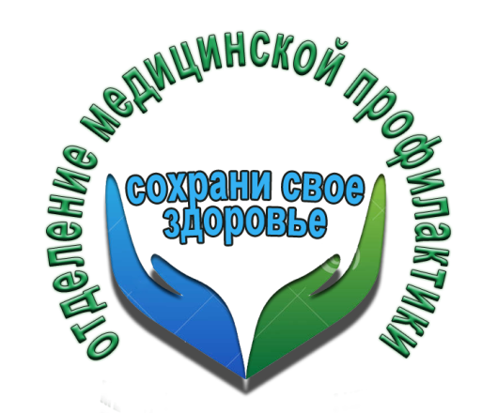ВСЕМИРНЫЙ ДЕНЬ СЕРДЦА
Ежегодно 29 сентября отмечается Всемирный День Сердца.
Этот день является первым в Российской национальной неделе здорового сердца. Праздник отмечают врачи-кардиологи, другие медицинские работники организаций, ассоциаций, фондов, а также небезразличные к проблеме сердечно сосудистых заболеваний люди. Его цель – повышение информированности жителей Земли о сердечно сосудистых заболеваниях, профилактике ишемической болезни сердца, инсультов мозга.
Повседневная жизнь невозможна без заботы о своем сердце. Этому важному человеческому органу посвящен международный праздник.
История праздника
Инициатором организации и проведения события выступила в 1999 году Всемирная федерация сердца. Впервые такая акция была устроена 26 сентября 1999 года – в последнее воскресенье сентября. Празднование поддержали ВОЗ, ЮНЕСКО и другие организации. В 2011 году за праздником была закреплена дата 29 сентября.
Масса сердца не превышает 350 грамм, а его размер равен величине кулака.
За всю жизнь сердце человека в спокойном состоянии сокращается до 3 млрд. раз, в минуту – около 72 раз, за сутки – около 100 тыс., а в год – 36 млн. 500 тыс. раз и осуществляет перекачивание крови, равное почти 10 тоннам.
В этот день, мы приглашаем Вас в отделение медицинской профилактики ГУЗ «Липецкая РБ» по адресу г. Липецк, ул. Монтажников д.3а, каб.№10 на лабораторную диагностику, определение сердечно сосудистого риска, проведение ЭКГ исследования, консультацию специалистов.
Берегите свое сердце! Оно у Вас одно!

Отделение медицинской профилактики ГУЗ «Липецкая РБ».

